计算机应用基础科考试说明
江西省高等职业学校统一招生考试“计算机应用基础”试题，以《中等职业学校计算机教学大纲》、《2017年江西省“三校生”对口升学考试大纲》以及我省中等职业学校学生的实际为依据，重点考查基础知识、基本技能以及计算机综合应用能力。

一、考试范围及要求
（一）知识技能要求
知识技能是指《计算机应用基础》课程中的基本概念、基本知识及常用软件的基本操作技能和应用能力。
对知识技能的要求依次是了解、理解、掌握三个层次。
了解：对所学内容有初步的感性认识，记住考试大纲中规定的基本概念、结论、方法等，并能进行简单的复述或再现。
理解：对所学内容有一定的理性认识，在了解的基础上进一步掌握有关概念、结论、方法和基本技能，并能够对有关问题进行比较、区别及联系。
掌握：对所学知识有深刻的理解并熟练掌握操作技能，能就问题进行分析并加以解决应用。
（二）范围及要求
1、计算机基础知识
（1）了解信息与信息技术的基本概念。
（2）了解计算机的特点、发展历史、类型和应用领域。
（3）掌握计算机系统的组成及主要硬件设备的基本知识；了解计算机的主要技术指标及其对系统性能的影响。
（4）了解常用输入/输出设备的作用及使用方法。
（5）了解计算机系统中软件的类型，能区别系统软件和应用软件。
（6）了解并遵守知识产权等相关法律法规和信息活动中的道德要求。
（6）了解进制数的基本概念；掌握二进制、八进制、十进制、十六进制之间相互转换的方法；了解ASCII码和汉字编码的基本知识及编码规则。
2、 Windows操作系统
（1）了解操作系统的基本概念、特点、功能及图形界面对象。
（2）掌握桌面、开始菜单和任务栏的设置；理解窗口与对话框的组成；掌握窗口、对话框等的基本操作。
（3）理解文件及文件夹的概念；掌握文件及文件夹的基本操作；能使用资源管理器对文件等资源进行管理；理解常见文件类型及其关联程序。
（4）理解控制面板的主要功能；掌握控制面板的基本操作；掌握系统主要自带程序的使用。
（5）了解计算机病毒的基础知识和防范方法；掌握维护系统的基本知识；掌握常用工具软件的使用方法。
（6）掌握一种中文输入法。
3、因特网（Internet）应用
（1）了解因特网的基本概念及提供的服务；掌握因特网的常用接入方式。
（2）了解TCP/IP协议在网络中的作用；理解IP地址、域名等概念；掌握配置TCP/IP协议参数的方法。
（3）掌握浏览器的使用和下载信息的方法；掌握搜索引擎的使用。
（4）了解电子邮件的基本概念；能申请免费电子邮箱，掌握收发电子邮件的步骤。
（5）掌握常用网络服务（如QQ、网络硬盘、网络相册等）的使用方法。
4、文字处理软件（Word）应用
（1）了解Word窗口界面的结构及名称；掌握文档的创建、保存、打开、退出、编辑等的基本操作；
（2）掌握Word文档的字体、段落格式的设置。
（3）掌握文档的页面格式、页眉和页脚的设置；掌握文档的分栏格式设置；掌握插入分隔符、页码、符号等的方法。
（4）了解浏览文档的几种视图方式；掌握打印参数的设置。
（5）掌握在文档中插入和编辑表格；掌握表格的格式设置；
（6）掌握在文档中插入并编辑图片、艺术字、剪贴画、文本框等的方法；掌握文档中的图、文、表混合排版。
5、电子表格处理软件（Excel）应用
（1）理解窗口界面对象的功能；掌握工作簿、工作表、单元格等基本概念；掌握创建、编辑、保存工作簿的方法。
（2）掌握插入/删除行、列、单元格的操作；掌握行高/列宽的设置；掌握工作表的新增、复制、移动、删除等操作；掌握单元格的复制、移动与粘贴的操作。
（3）掌握单元格格式化的设置；掌握工作表格式化的操作；了解使用自动套用格式修饰工作表。
（4）掌握常用函数的使用；掌握公式的使用；理解单元格地址的引用；掌握对工作表数据排序、筛选、分类汇总的设置。
（5）了解常见图表类型的特点；掌握创建与编辑数据图表的方法。
（6）了解分页符的作用；掌握并能根据输出要求设置页面及打印参数。
6、多媒体软件应用
（1）了解多媒体的基本概念；理解多媒体文件的格式；掌握多媒体素材的获取方法。
（2）掌握对图像进行简单加工处理的方法。
（3）掌握对音频和视频进行简单编辑加工的方法。
7、演示文稿软件（PowerPoint）应用
（1）理解演示文稿的基本概念；了解演示文稿窗口界面的结构及名称。
（2）掌握创建、编辑、保存、浏览演示文稿的方法；掌握幻灯片的插入、复制、移动和删除等操作。
（3）掌握幻灯片版式的更换；了解幻灯片母版的作用；掌握幻灯片模板、背景、配色方案的设置。
（4）掌握插入和编辑剪贴画、艺术字、自选图形等内置对象的操作方法；掌握在幻灯片中插入图片、音频、视频等外部对象的操作方法。
（5）掌握在幻灯片中建立表格和图表；掌握动作按钮的创建；掌握幻灯片自定义动画的设置；掌握幻灯片超链接的设置。
（6）掌握演示文稿放映和切换方式。
二、考试形式与试卷结构
（一）考试形式
闭卷笔试，考试时间为120分钟，卷面总分为150分。
（二）试卷结构和题型
试卷中计算机基础知识约占15%，Windows操作系统约占15%，因特网（Internet）应用约占10%，Word文字处理约占20%，Excel电子表格约占20%，多媒体软件应用约占10%，PowerPoint电子演示文稿约占10%。
试卷分为第Ⅰ卷和第Ⅱ卷两部分，试卷题型如下：
 | 题型 | 题数 | 分值 | 说明
第Ⅰ卷 | 是非选择题 | 15 | 15 | 二选一型的单项选择
第Ⅰ卷 | 单项选择题 | 20 | 40 | 四选一型的单项选择
第Ⅰ卷 | 不定项选择题 | 10 | 30 | 四选项的不定项选择
第Ⅱ卷 | 填空题 | 15空 | 30 | 在空白处直接填写结果
第Ⅱ卷 | 简答题 | 2 | 8 | 根据题目要求，列出答案要点
第Ⅱ卷 | 模拟操作题 | 3 | 27 | 根据题目要求，写出主要操作步骤
（三）命题原则
试题紧扣教材及考试范围，立足于基础知识，着重考查获取信息、分析信息和处理信息的能力，同时考查考生的计算机应用能力。

三、试题样例
（一）是非选择题（对每小题的命题作出选择，对的选A，错的选B）
1、同一文件夹下允许有同名的文件或文件夹存在。（A、B）（2016年真题）
分析：本题考查考生对“文件与文件夹”的理解。在同一文件夹下不允许有同名的文件或文件夹存在，在不同文件夹下允许有同名的文件或文件夹存在。
答案：B。
2、数码相机可以将图像信息数字化存储。（A、B）（2016年真题）
分析：本题考查考生对“获取图像素材”的理解。数码相机拍摄的照片是以数字化方式存储的。
答案：A。
3、在Excel中，$8$6表示一个单元格的绝对地址。（A、B）（2016年真题）
分析：本题考查考生对“Excel单元格”概念的理解。在Excel中，单元格地址可表示为绝对地址、相对地址和混合地址，“$列标$行标”表示单元格的绝对地址。
答案：A。
（二）单项选择题
4、在微机中，最常用的西文字符编码是 。（2016年真题）
A．反码 B．补码 C．BCD码 D．ASCII码
分析：本题考查考生对“字符编码”的理解。反码、补码、BCD码都是数制编码，而ASCII码是西文字符编码。
答案：D。
5、下列设备中属于输入设备的是 。（2016年真题）
A．扫描仪 B．绘图仪 C．打印机 D．显示器
分析：本题考查考生对“输入输出设备”的理解。绘图仪、打印机、显示器都属于输出设备。
答案： A。
6、Word中，如果用户误删除了文本，可用常用工具栏中的 按钮将被删除的文本恢复。（2016年真题）
A．“剪切” B．“撤消” C．“粘贴” D．“恢复”
分析：本题考查考生对“Word基本操作”的理解。误删除的文本可以通过“撤消”按钮进行恢复。
答案：B。
7、Internet中，用字符串表示的网址称为 。（2016年真题）
A．域名 B．用户名 C．主机名 D．帐户
分析：本题考查考生对“域名”的理解。由于IP地址是以数字来代表的主机地址，不易记忆和使用，因此Internet采用了域名管理系统（DNS），实际上就是对应于IP地址的用于在Internet上标识机器的有意义的字符串。
答案：A。
（三）不定项选择题：下列每小题若干备选答案中，有一项或多项备选答案是符合题意的正确答案，全部选对得满分。漏选得1分，多选、错选、不选均不得分。
8、计算机中按传递信息的类型可将总线分为 。（2016年真题）
A．控制总线 B．状态总线 C．数据总线 D．地址总线
分析：本题考查考生对“计算机主板系统单元”的理解。主板上的总线分为三类：控制总线 、数据总线和地址总线。
答案：ACD。
9、下列软件，不能实现音频格式转换的是 。（2016年真题）
A．千千静听 B．录音机 C．记事本 D．Photoshop
分析：本题考查考生对“常用多媒体工具”的理解。录音机是录音软件，记事本是文本处理软件，Photoshop是图像处理软件。
答案：BCD。
（四）填空题
10、Windows XP中，单击窗口右上角的“ INCLUDEPICTURE "C:\\Users\\Administrator\\Desktop\\Application Data\\Tencent\\Users\\48206322\\QQ\\WinTemp\\RichOle\\@24@Z%BYHK_%A_1JLD3($%A.jpg" \* MERGEFORMATINET INCLUDEPICTURE "C:\\Users\\Administrator\\Desktop\\Application Data\\Tencent\\Users\\48206322\\QQ\\WinTemp\\RichOle\\@24@Z%BYHK_%A_1JLD3($%A.jpg" \* MERGEFORMATINET INCLUDEPICTURE "C:\\Users\\Administrator\\Desktop\\Application Data\\Tencent\\Users\\48206322\\QQ\\WinTemp\\RichOle\\@24@Z%BYHK_%A_1JLD3($%A.jpg" \* MERGEFORMATINET INCLUDEPICTURE "C:\\Users\\Administrator\\Desktop\\Application Data\\Tencent\\Users\\48206322\\QQ\\WinTemp\\RichOle\\@24@Z%BYHK_%A_1JLD3($%A.jpg" \* MERGEFORMATINET INCLUDEPICTURE "C:\\Users\\Administrator\\Desktop\\Application Data\\Tencent\\Users\\48206322\\QQ\\WinTemp\\RichOle\\@24@Z%BYHK_%A_1JLD3($%A.jpg" \* MERGEFORMATINET INCLUDEPICTURE "C:\\Users\\Administrator\\Desktop\\Application Data\\Tencent\\Users\\48206322\\QQ\\WinTemp\\RichOle\\@24@Z%BYHK_%A_1JLD3($%A.jpg" \* MERGEFORMATINET INCLUDEPICTURE "C:\\Users\\Administrator\\Desktop\\Application Data\\Tencent\\Users\\48206322\\QQ\\WinTemp\\RichOle\\@24@Z%BYHK_%A_1JLD3($%A.jpg" \* MERGEFORMATINET INCLUDEPICTURE "C:\\Users\\Administrator\\Desktop\\Application Data\\Tencent\\Users\\48206322\\QQ\\WinTemp\\RichOle\\@24@Z%BYHK_%A_1JLD3($%A.jpg" \* MERGEFORMATINET ”按钮，可使该窗口 。（2016年真题）
分析：本题考查考生对“Windows窗口”的理解。 INCLUDEPICTURE "C:\\Users\\Administrator\\Desktop\\Application Data\\Tencent\\Users\\48206322\\QQ\\WinTemp\\RichOle\\@24@Z%BYHK_%A_1JLD3($%A.jpg" \* MERGEFORMATINET INCLUDEPICTURE "C:\\Users\\Administrator\\Desktop\\Application Data\\Tencent\\Users\\48206322\\QQ\\WinTemp\\RichOle\\@24@Z%BYHK_%A_1JLD3($%A.jpg" \* MERGEFORMATINET INCLUDEPICTURE "C:\\Users\\Administrator\\Desktop\\Application Data\\Tencent\\Users\\48206322\\QQ\\WinTemp\\RichOle\\@24@Z%BYHK_%A_1JLD3($%A.jpg" \* MERGEFORMATINET INCLUDEPICTURE "C:\\Users\\Administrator\\Desktop\\Application Data\\Tencent\\Users\\48206322\\QQ\\WinTemp\\RichOle\\@24@Z%BYHK_%A_1JLD3($%A.jpg" \* MERGEFORMATINET INCLUDEPICTURE "C:\\Users\\Administrator\\Desktop\\Application Data\\Tencent\\Users\\48206322\\QQ\\WinTemp\\RichOle\\@24@Z%BYHK_%A_1JLD3($%A.jpg" \* MERGEFORMATINET INCLUDEPICTURE "C:\\Users\\Administrator\\Desktop\\Application Data\\Tencent\\Users\\48206322\\QQ\\WinTemp\\RichOle\\@24@Z%BYHK_%A_1JLD3($%A.jpg" \* MERGEFORMATINET INCLUDEPICTURE "C:\\Users\\Administrator\\Desktop\\Application Data\\Tencent\\Users\\48206322\\QQ\\WinTemp\\RichOle\\@24@Z%BYHK_%A_1JLD3($%A.jpg" \* MERGEFORMATINET INCLUDEPICTURE "C:\\Users\\Administrator\\Desktop\\Application Data\\Tencent\\Users\\48206322\\QQ\\WinTemp\\RichOle\\@24@Z%BYHK_%A_1JLD3($%A.jpg" \* MERGEFORMATINET 是最小化窗口按钮， 是最大化按钮，是 还原按钮，是关闭按钮。
答案：最小化。
11、TCP/IP是Internet使用的通信 。（2016年真题）
分析：本题考查考生对“Internet网络协议”的理解。Internet是一个基于TCP/IP协议的网络，TCP/IP协议确定了网络传输的规则，是计算机与计算机之间以及网络与网络之间沟通、交流的桥梁，是目前网络通信的主要协议。
答案：协议。
12、在PowerPoint放映过程中，按 键可以终止放映。（2015年真题）
分析：本题考查考生对“PowerPoint放映方式”的理解。
答案：ESC。
（五）简答题
13、请简述计算机病毒防范的措施。（任意写出3种即可）（2015年真题）
分析：本题考查考生对“计算机病毒防范”的理解。
答案：（1）安装杀毒软件，开启软件提供的实时监控功能，并定期更新（升级）杀毒软件。
（2）不下载和运行来历不明的程序，对于来历不明的邮件附件也不要随意打开。
（3）及时安装系统漏洞补丁程序。
（4）上网时不浏览不安全的陌生网站。
（5）定期做好重要数据的备份工作。
（六）模拟操作题
14．现有一文件名为life.doc的Word文档，内容如下：（2016年真题）

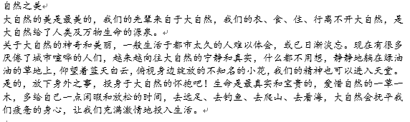
将上述文字按下列要求排版成如第14题图所示的效果，试写出主要操作步骤。
要求：（1）标题字体为华文行楷、三号，水平居中；
（2）正文文字为楷体、五号，首行缩进2个字符；
（3）第二自然段分为3栏，栏宽相等，加分隔线。

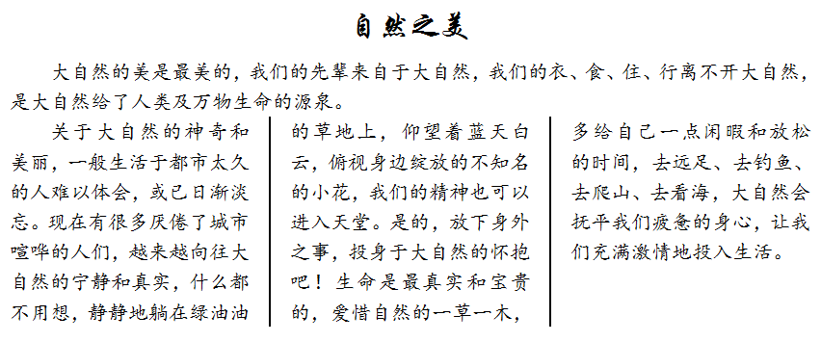
第14题图
答案一（Word2003版本）：
（1）设置标题：选取标题文字“自然之美”，单击“格式”→“字体”→“华文行楷、字号为三号”，单击“格式”→“段落”→“居中”。
（2）设置正文格式：选取正文文字，单击“格式”→“字体”→“楷体、字号为五号”；
首行缩进：选取正文文字→单击“格式”→“段落”，在段落对话框，“特殊格式”列表中选择“首行缩进 2字符”。
（3）选取第二自然段，单击“格式”→“分栏”，在“分栏”对话框中选择“3栏，栏宽相等，加分隔线”→“确定”。
答案二（Word2007或Word2010版本）：
（1）设置标题：选取标题文字“自然之美”，单击“开始”→“字体”→“华文行楷、字号为三号”，单击“开始”→“段落”→“居中”。
（2）设置正文格式：选取正文文字，单击“开始”→“字体”→“楷体、字号为五号”；
首行缩进：选取正文文字→单击“开始”→“段落”，在段落对话框，“特殊格式”列表中选择“首行缩进 2字符”。
（3）选取第二自然段，单击“页面布局”→“分栏” →“更多分栏”，在“分栏”对话框中选择“3栏，栏宽相等，加分隔线”→“确定”。
说明：用其它方法完成相应操作的，给相应得分。

15、某Excel 工作簿的Sheet1工作表内容如第15题图所示。按下列要求，试写出主要操作步骤。（2016年真题）
要求：
（1）将Sheet1工作表重命名为“工资表”；
（2）使用公式及公式复制法计算每个人的工资合计，计算公式为：工资合计=工资+奖金；
（3）在工资表中，按“部门”为主关键字、升序，“工资”为次关键字、降序排序。
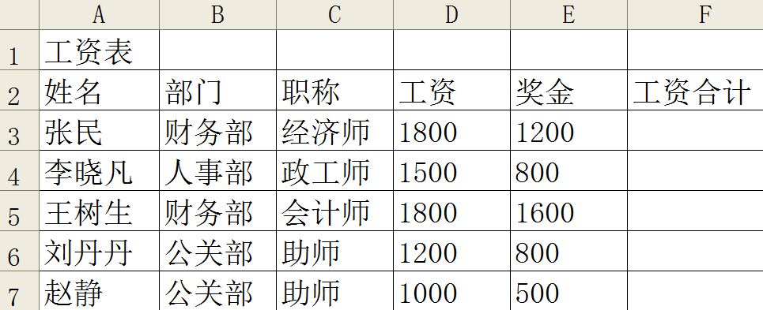
第15题图
答案一（Excel2003版本）：
（1）鼠标右击工作表标签名“Sheet1”→“重命名”，输入“工资表”。
（2）在F3单元格中输入“=D3+E3”，按回车键；选中F3单元格，拖动“填充柄”至F7。
（3）选取工资表的数据区域A3:F7→单击“数据”→“排序”，在排序对话框中主关键字选“部门”、设为“升序”，次关键字选“工资”、设为“降序”→“确定”。
答案二（Excel2007或Excel2010版本）：
（1）鼠标右击工作表标签名“Sheet1”→“重命名”，输入“工资表”。
（2）在F3单元格中输入“=D3+E3”，按回车键；选中F3单元格，拖动“填充柄”至F7。
（3）选取工资表的数据区域A3:F7→单击“数据”→“排序”，在排序对话框中主要关键字选“部门”、设为“升序”，次要关键字选“工资”、设为“降序”→“确定”。
说明：用其它方法完成相应操作的，给相应得分。
16．在IE浏览器中，将“江西省人民政府”官方网站的主页添加到收藏夹。试写出主要操作步骤。（2016年真题）
答案：（1）在IE浏览器中打开搜索引擎网站。
（2）以“江西省人民政府”为关键字，搜索出“江西省人民政府”的官方网站。
（3）进入“江西省人民政府”的官方网站，点击IE浏览器的“收藏”→“添加到收藏夹”，单击“确定”。

